كاشفات تسرب الغاز الإلكترونية وظيفتها وتصنيفاتها من مقال: آمنة عواد
كاشف الغاز الإلكتروني هو جهاز يقوم بالكشف عن وجود أنواع مختلف من الغازات في منطقة معينة وهو جزء من جهاز الأمان في المؤسسات والمنازل. وهو يقوم بالكشف عن تسرب الغاز ومن ثم يتم المحاكاة مع نظام التحكم الموجود للتعامل مع الإشارة سواء بإصدار صوت إنذار للإخلاء من المكان ليقوم المختصين بالتعامل مع المشكلة أو بإرسال رسالة إلى جوال المختص أو غيره حسب نظام التحكم الموجود .
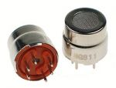
كاشف الغاز يمكنه الكشف عن الغازات القابلة للإحتراق، قابلة للإشتعال والسامة، والأكسجين . أجهزة الكشف عن الغاز عادة تعمل بالبطارية . فهي تنقل تحذيرات عبر سلسلة من إشارات مسموعة ومرئية مثل أجهزة الإنذار والأضواء الساطعة، عندما يتم الكشف عن مستويات خطيرة من أبخرة الغاز، ولكن هناك أيضا نظم جديدة للرصد عن بعد. والكشف عن قياس تركيز الغاز، ويتم إنتاج أجهزة الكشف عن الغاز كأجهزة محمولة أو ثابتة .
تصنيف أجهزة الكشف عن الغاز
أجهزة الكشف عن الغاز يمكن تصنيفها وفقا لآلية التشغيل (أشباه الموصلات، والأكسدة، الأشعة تحت الحمراء، وغيرها) .
الكاشف عن الغاز يأتي في نوعين رئيسيين :
- الأجهزة المحمولة .
- أجهزة الثابتة .
وهنا سنسرد بعض الأنواع : مبدأ عملها ومزاياها وعيوبها .
الكاشف المحفز للأكسدة
ويتكون جهاز الكشف من اثنين من اللوالب من البلاتين ، وكلاهما مطلي بطبقة من الألومينا ولكن أحدهما يكون محفز بالبلاديوم الخاص الذي يسبب الأكسدة , أما الآخر لم يتم معالجته بالبلاديوم من أجل منع الأكسدة عليه ليتم غلق الدائرة وإحداث إنذار عند الكشف عن تسرب الغاز .
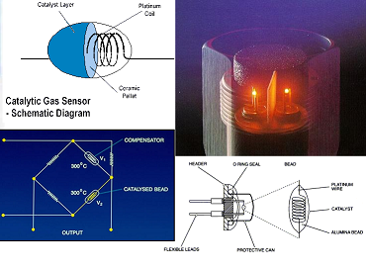
مبدأ العمل
ويستند مبدأ عمل هذه المجسات على أكسدة الغازات القابلة للإشتعال على سطح العامل الحفاز مع عنصر التدفئة الكهربائية . حيث يمر التيار من خلال اللوالب من أجل الوصول إلى 450 درجة مئوية حيث تسمح أكسدة الغاز. والأكسدة تؤدي إلى ارتفاع درجة الحرارة فقط في اللولب المعالج للأكسدة كما ذكرنا سابقا مما تسبب في عدم الإتزان في الدائرة وبذلك يتم الكشف عن تسرب الغاز .

ظروف الاستخدام
يجب استخدام هذه المجسات في البيئات التي تحتوي على تركيز أكسجين أكبر من 15 % وممكن أن يتسمم هذا الجهاز بحيث لا يمكن الاستجابة للغاز القابل للإشتعال إذا تعرض للرصاص، أو السيليكون أو بعض الغازات الأخرى .
وجود المثبطات أو السموم هو السبب الأكثر شيوعا في مشاكل هذا النوع من أنظمة الكشف عن الغاز و لهذا السبب ، فإنه من الضروري أن تولي اهتماما لتفادي أي تلوث .
المثبطات مثل المركبات الهالوجنية وثاني أكسيد الكبريت وحمض الكبريتيك وتسبب فقدان حساسية مؤقتة في أجهزة الإستشعار .
أما السموم مثل زيوت السيليكون والشحوم ، والراتنجات ، الهالونات ، والكلور والفلور و البروم ، الفريون ، استرات الفوسفات ، رابع إيثيل الرصاص، و ثلاثي كلور البنزين ، وحامض بولي كلوريد الفينيل و الأبخرة ، والمواد المسببة للتآكل وهذه السموم تؤثر على استجابة هذا النوع من الكاشفات و طول عمره و تتسبب في انخفاض كببر في حساسيتها .

المزايا
مبدأ العمل بسيط ، ويستخدم ظاهرة حقيقية ، صالحة لجميع الغازات القابلة للإشتعال ، ووقت الإستجابة قصير جدا أقل من 15 ثانية ، وانخفاض التكلفة ، وسهلة المعايرة والخدمات، و يمكن استبدالها بسهولة ، ويخدم مدة طويلة (عادة 2-4 سنوات) .
العيوب
يمكن أن يتسمم ببعض المركبات (مثل السيليكون )، وفقدان الحساسية عند التعرض لتركيزات عالية للغازات .

كاشف الغاز الحراري
ويُستخدم في أدوات قياس الغازات فوق الحد الأدنى للإنفجار LEL , وفي الكشف عن تسرب الغاز . قياس التوصيل الحراري للغازات من أقرب أشكال الكشف عن الغاز .

مبدأ العمل
تعمل من خلال مقارنة الموصلية الحرارية للغاز المراد الكشف عنه مع الغاز المرجع Reference Gas ( عادة الهواء ) دون تفاعل كيميائي، ويمكن استخدامها في الغلاف الجوي مع أو بدون أكسجين .
يتكون جهاز الإستشعار من عنصرين، على حد سواء تتكون من لفائف الأسلاك. يتعرض عنصر واحد (الكاشف) للغلاف الجوي، في حين يتم اغلاق عنصر آخر (المرجع) في جو الغاز القياسي مثل النيتروجين أو الهواء. ويتحسس للتغيرات في درجة الحرارة .
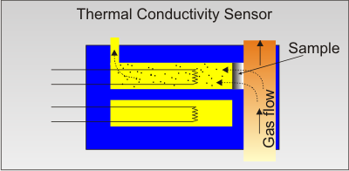.
المزايا
قياس تركيزات عالية (100٪ )، مع أو بدون الأكسجين، وإمكانية الكشف عن الهليوم، غيرقابل للتسمم، وحياته طويلة .
العيوب
هذه التقنية لا تصلح إلا للغازات والأبخرة التي تختلف اختلافا كبيرا في التوصيلية الحرارية عن الهواء .

أجهزة الكشف بالاشعة تحت الحمراء
مبدا العمل
يستند جهاز الإستشعار بالأشعة تحت الحمراء على مبدأ أن الغازات تمتص طاقة الضوء عند طول موجي معين . وتستخدم أجهزة الإستشعار بالأشعة تحت الحمراء في مراقبة غازات الهيدروكربون و الكاشفات . بالإضافة إلى ذلك، كاشفات اللهب غالبا تستخدم آلية الإستشعار بالأشعة تحت الحمراء .
الغازات التي تحتوي على أكثر من نوع واحد من الذرات تمتص الأشعة تحت الحمراء ، لذلك غازات مثل ثاني أكسيد الكربون ، وأول أكسيد الكربون والميثان وثاني أكسيد الكبريت يمكن الكشف عنها بواسطة هذه الوسائل. ولكن الغازات التي تتكون من ذرة واحدة مثل الأكسجين والهيدروجين والهليوم و الكلور لا يمكن .
عندما يمر الغاز بين المصدر و الكاشف , يمتص الغاز الأشعة تحت الحمراء و يتم تسجيل أقل كثافة في الكاشف. ويكون تركيز الغاز متناسب طرديا مع كمية الطاقة الممتصة .

المكونات الرئيسية
مصدر الأشعة تحت الحمراء (مصباح ) ، وغرفة عينة ، و مرشح الطول الموجي ، و كاشف الأشعة تحت الحمراء. يتم ضخ الغاز أو ينشر في حجرة العينة ، و يتم قياس تركيز الغاز عن طريق امتصاصه طول موجي محدد من الأشعة تحت الحمراء .
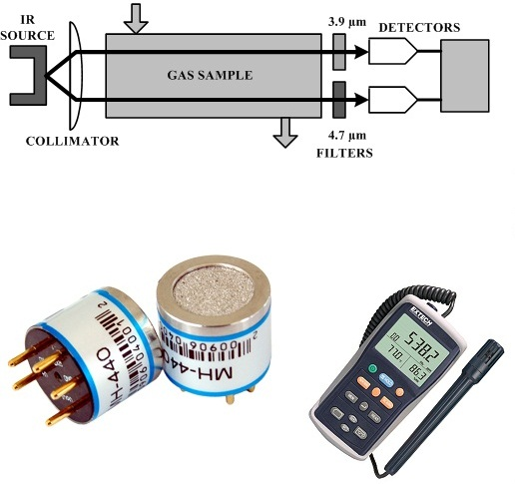
يتم توجيه ضوء الأشعة تحت الحمراء من خلال حجرة العينة نحو كاشف. الكاشف من شأنه أن يزيل كل الضوء باستثناء الطول الموجي للغاز المراد الكشف عنه .
شدة ضوء الأشعة تحت الحمراء التي تصل إلى الكاشف يرتبط عكسيا مع تركيز الغاز المستهدف في حجرة العينة . عندما يكون تركيز الغاز في الغرفة صفر ، فإن الكشف عن تلقي شدة الضوء يكون تام . كلما يزيد تركيز الغاز ،فان شدة ضوء الأشعة تحت الحمراء تتناقص .

تطبيقاته
جودة الهواء في الأماكن المغلقة ، وتنظيم الدورة في أفران التنظيف الذاتي ، انبعاثات غازات المداخن و السيارات ، والزراعة المسببة للإحتباس الحراري ، والكشف عن تسرب الغاز ، ورصد غاز مقالب القمامة وغيره .

المزايا
محددة للكشف عن غاز معين ، يتطلب معايرة أقل من غيره من أجهزة الكشف، صيانة قليلة نسبيا ، لا تتطلب الأكسجين ، عدم التأثر بالتسمم، و عدم فقدان الحساسية , الإستجابة السريعة .

العيوب
الغبار والأوساخ يمكن أن تضعف الإستجابة ، وليس مناسبة تماما لتطبيقات الغاز المتعددة، يمكن أن تتأثر بالرطوبة والمياه، التكلفة الأولية عالية ، لا يمكن رصد جميع الغازات .

المصدر:
http://www.eletorial.com/%D9%83%D8%A7%D8%B4%D9%81%D8%A7%D8%AA-%D8%A7%D9%84%D8%BA%D8%A7%D8%B2-%D8%A7%D9%84%D8%A7%D9%84%D9%83%D8%AA%D8%B1%D9%88%D9%86%D9%8A%D8%A9-%D9%88%D8%B8%D9%8A%D9%81%D8%AA%D9%87%D8%A7-%D9%88%D8%AA%D8%B5/

إعداد ملف الـ Word مع بعض التنسيقات: م. عبد المجيد أمين

كتب ذات علاقة بالموضوع
1 | نظام اطفاء الحريق FM 200  http://www.kutub.info/library/book/13789
2 | نظام مكافحة الحريق بغاز ثاني أكسيد الكربون  http://www.kutub.info/library/book/11848
3 | أجهزة إنذار الحريق  http://www.kutub.info/library/book/4122
4 | منظومة الإنذار من الحريق  http://www.kutub.info/library/book/1711

مكتبات إلكترونية لتحميل الكتب مجانا
1 | الهندسة الكهربية والالكترونية – Eletorial  http://www.eletorial.com/category/library/
2 | موقع كتب  http://www.kutub.info/
3 | مدينة الملك عبد العزيز للعلوم والتقنية  http://www.kacst.edu.sa/ar/about/publications/pages/books.aspx?Paged=TRUE&p__x005F_x0627__x005F_x0644__x005F_x062a__x005F_x0635__x005F_x0646__x005F_x064a__x005F_x0641_=%D8%B3%D9%84%D8%B3%D9%84%D8%A9%20%D9%83%D8%AA%D8%A8%20%D8%A7%D9%84%D8%AA%D9%82%D9%86%D9%8A%D8%A7%D8%AA%20%D8%A7%D9%84%D8%A7%D8%B3%D8%AA%D8%B1%D8%A7%D8%AA%D9%8A%D8%AC%D9%8A%D8%A9&p__x005F_x0627__x005F_x0644__x005F_x062a__x005F_x0635__x005F_x0646__x005F_x064a__x005F_x0641__x0020__x005F_x0627__x005F_x0644__x005F_x062b__x005F_x0627__x005F_x0646__x005F_x064a_=&p_SortBehavior=0&p_ID=117&PageFirstRow=31&&View={0BC435C3-9BC9-4E7B-90F4-C235255E3D93}
4 | مكتبة الجليس  http://www.aljlees.com/

الهمة طريق القمة
إذا كانت النفوس كباراً تعبت في مرادها الأجسام

